Questions :
- A) De combien à diminué le taux de glycogène dans les muscles de Tom? Tel que démontré par le graphique et le tableau suivant, le taux de glycogène dans les muscles de Tom a diminué de 513.52g à 240.76g après deux heures de jogging.
Tableau 1. Taux de glycogène dans les Graphique 1. Taux de glycogène dans muscles sur une période de 150 minutes. les muscles sur une période de 150 minutes.
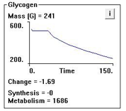
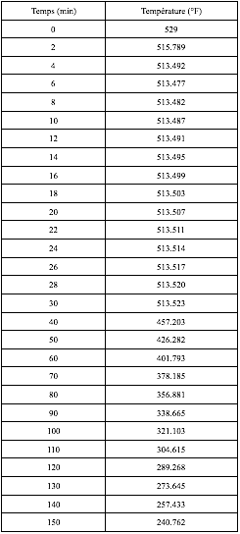
B) En quoi a été dégradé le glycogène utilisé? Lors du jogging, le glycogène a été transformé en 2 différentes choses. La première est du CO2 et la deuxième est en acide lactique. Lors du jogging, l’acide lactique dans les muscles a diminué de 12.386 mEq/kG à 8.705 mEq/kG.
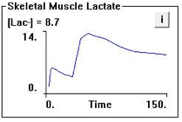
Tableau 2. L’acide lactique dans les muscles Graphique 2. L’acide lactique dans les sur une période de 150 minutes. muscles sur une période de 150 minutes. 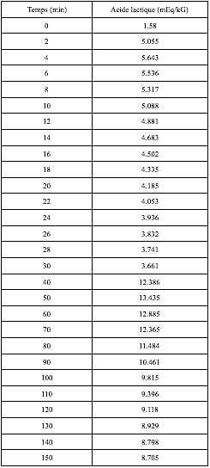

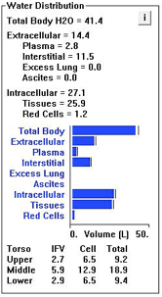
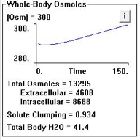
- A) Quelle quantité d’eau est-ce que Tom a perdue durant l’exercice? Tel que démontré par le graphique suivant, le volume corporel d’eau a diminué de 43.12 L à 41.45 L après deux heures de jogging.
Tableau 3. Volume corporelle d’eau sur une Graphique 3. Volume corporelle d’eau période de 150 minutes. sur une période de 150 minutes. 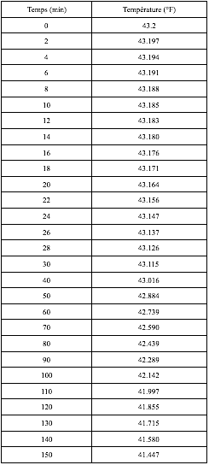
B) De combien a changé son osmolarité sanguine? Tel que démontré par le graphique suivant, l’osmolarité sanguine de Tom à augmenté de 289.63 mOsmol/L à 299.61 mOsmol/L. L’osmolarité est la mesure du nombre de particules dans une solution et le corps doit maintenir une osmolarité sanguine aux environ de 300mOsmol/L. Les exercises qui entrainent une perte d’eau (dans ce cas-ci, le jogging) entraine aussi une augmentation de la concentration des ions car la quantité de solvant qui les dissout devient moins grande.
Tableau 4. Omolarité sanguine sur une Graphique 4. Osmolarité sanguine sur période de 150 minutes. une période de 150 minutes. 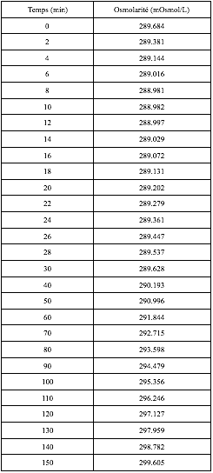
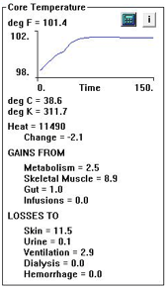
- A) Quelle est la température corporelle de Tom à la fin de son exercice? Tel que démontré par le graphique suivant, la température corporelle de Tom à la fin de son exercice est de 101.41°F. La température corporelle de Tom au début du jogging était de 100.19˚F ce qui fait une augmentation de 1.22˚F.
Tableau 5. Température corporelle de Tom Graphique 5. Température corporelle sur une période de 150 minutes. de Tom sur une période de 150 min.
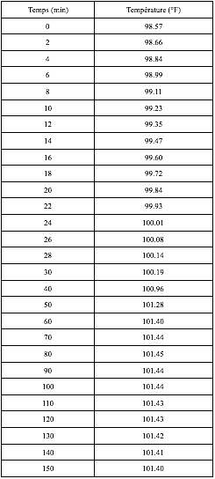
B) Quels mécanismes de thermorégulation ont été activés durant l’exercice? La thermorégulation se définie comme étant l’ensemble de processus qui permettent de maintenir notre température interne stable. Pour maintenir cette température stable, il y a 4 différents mécanismes qui permettent de maintenir cette température corporelle constante. La radiation, la convection, la conduction et l’évaporation_. Tel que démontré par le graphique 6, le taux de sudation de Tom passe de 4.08 mL/min à 11.93 mL/min pendant son 2h de jogging. Ensuite tel que démontré par le graphique 7, le débit sanguin dans la peau passe de 935.237 mL/min à 1289.716 mL/min.
Tableau 6. Taux de sudation sur une période Graphique 6. Taux de sudation sur de 150 minutes. Une période de 150 minutes.
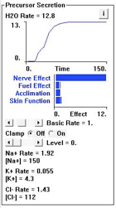
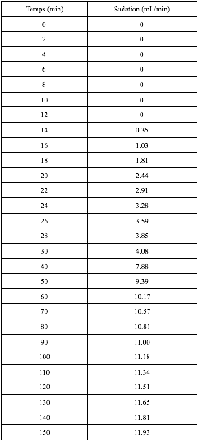

Tableau 7. Taux de débit sanguin sur une période Graphique 7. Taux de débit sanguin sur
de 150 minutes. une période de 150 minutes.
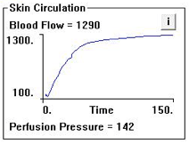
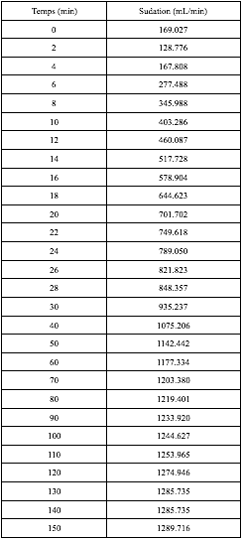

Bibliographie : 1. Sommet, Agnès. (22 avril 2013). La thermorégulation. Page consultée le 18 mars 2016. <http://biologiedelapeau.fr/spip.php?article75>.

